# 目录

**目录………………………………………………………1**

**第一章、概述 …………………………………………5**

**1.1、游戏简介…………………………………6**

**1.2、游戏特色…………………………………6**

**第二章、故事背景………………………………………7**

**1.2游戏的世界观……………………………7**

**1.2游戏背景故事……………………………8**

**第三章、游戏元素………………………………………9**

**3.1、角色基本属性……………………………10**

**3.2、游戏主要角色……………………………14**

**第四章、界面 …………………………………………20**

**4.1、游戏登陆界面……………………………20**

**4.2、人物创建界面……………………………21**

**4.3、人物属性界面……………………………21**

**4.4、人物装备界面……………………………22**

**4.5、人物技能界面……………………………22**

**4.6、坐骑界面…………………………………23**

**4.7、组队界面…………………………………23**

**4.8、家族管理界面……………………………24**

**4.9、场景界面…………………………………24**

**第六章、游戏地图 ……………………………………25**

**5.1、凡界地图…………………………………25**

**5.2、仙、魔、龙宫界地图……………………26**

**5.3、神界地图…………………………………27**

**第七章、NPC角色 ……………………………………28**

**6.1、人物NPC…………………………………28**

**6.2、怪物NPC…………………………………29**

**第八章、职业技能 ……………………………………52**

**7.1、战斗技能…………………………………52**

**7.2、生活技能…………………………………59**

**第九章、游戏道具 ……………………………………60**

**8.1、道具介绍…………………………………60**

**8.2、药品类……………………………………61**

**8.3、宝石类……………………………………71**

**8.4、武器类……………………………………79**

**8.5、材料类……………………………………150**

**第十章、系统 ………………………………………155**

**9.1、聊天系统………………………………155**

**9.2、动作/表情系统 ………………………157**

**9.3、好友系统………………………………159**

**9.4、交易系统………………………………160**

**9.5、门派系统………………………………161**

**9.6、家族系统………………………………164**

**9.7、结拜系统………………………………166**

**9.8、夫妻系统………………………………167**

**10.9、PK系统…………………………………168**

**10.10、组队系统………………………………168**

**10.11、宠物系统………………………………170**

**10.12、练丹系统………………………………170**

**10.13、练器系统………………………………171**

**10.14、度劫系统………………………………171**

**10.15、飞升系统………………………………172**

**10.16、杀手系统………………………………172**

**第十一章、物品掉落规则 ………………………………174**

**11.1、装备掉落规则……………………………174**

**11.2、药剂掉落规则……………………………175**

**11.3、材料掉落规则……………………………176**

**第十二章、等级成长……………………………………179**

**12.1、角色提高等级相关规则 ………………179**

**12.2、宠物升级所须经验规则 ………………180**

**第十三章、经验计算……………………………………182**

**13.1、获得经验规则 …………………………182**

**13.2、失去经验规则 …………………………183**

**第十四章、相关公式……………………………………184**

**第十五章、人工智能……………………………………187**

**15.1、怪物的人工智能 ………………………187**

**15.2、BOSS人工智能 …………………………190**

**第十六章、任务系统……………………………………192**

**第十七章、游戏操作……………………………………209**

**17.1、鼠标操作说明 …………………………209**

**17.2、键盘操作说明 …………………………209**

**完成表格…………………………………………………210**

**第一章 概述**

**1.1游戏简介**

《灵珠》以南越古国为背景的新一代3D角色扮演游戏。在集合传统3D游戏之精华的基础上，独创多种系统，由国内一流团队精心研发，决心成就3D角色游戏巅峰之作！融合了中华传统文化内涵，继承了灵珠凄美的剧情。游戏主线剧情故事发生在越南古国。在灵珠世界中，仙、魔、人、鬼构成的3界，为情、为欲、为求生存而牵扯出错综复杂的爱恨情仇。

**1.2游戏特色**

**1.深厚的文化底蕴**

《灵珠》以中国式的奇幻武侠为特色，在中国风味浓厚的背景下，以强调人性情感的意涵为主轴，架构成一个多彩多姿，并富有中国文化的游戏世界。游戏中的伏魔系统、结婚系统、师徒系统、江湖排名、PK竞技等特色系统，在灵珠世界中一一为玩家呈现。

**2.唯美的视觉盛宴**

游戏延续了《女娲传说之灵珠》的中国粉彩柔美风格，

以写实的质感与比例呈现给玩家“似幻似真”的唯美游

戏世界。

**3.感人的剧情任务**

游戏设置了独特的主线剧情任务，让玩家体验逐步深入的剧情主线、感人的游戏剧情。

**第二章 游戏背景**

**1.1游戏的世界观**

盘古开天辟地后，其精、气、神分化成为“三皇”，也就是[伏羲](http://baike.baidu.com/view/13762.htm)、[神农](http://baike.baidu.com/view/13767.htm)、[女娲](http://baike.baidu.com/view/10667.htm)。“三皇”各依自己的喜好，创造了神、人、兽三种生灵。而原本蕴藏在盘古身体内的“灵力”逸散，分解为水、火、雷、风、土，“五灵”散于天地之间。

在几经纷争与五灵之力影响，整个世界被分成神、魔、仙、妖、人、鬼六界，其中神、魔、鬼居于整个世界的外层，神与魔是正负相对的两面，而鬼是所有生灵的终结之地，也是诞生起点。

神界不老不死，魔界无生无死，鬼界非生非死，这三界注视下的芸芸众生，就是人、妖、仙三界。仙是登天途中的神，也是人间向往和追求的境界；妖是修炼未熟的魔，也是法力高深的兽，是最为人类不容的族群，双方千百年来恩怨纠葛从未间断。

在这纷乱无常的世界里，六界生灵为情、为欲、为求生存，牵扯出错综复杂的爱恨情仇，也不断创造出动人的故事，流传于后世。

**1.2游戏背景故事**

盘古开天、洪荒伊始。大地之母女娲黏土造人、繁衍后代、造福人间！谁知火神祝融与水神共工争斗，共工氏头撞不周山，三界混乱，朱雀趁机煽动三大神兽联手祸害人间。

上古四大神兽——青龙、白虎、朱雀、玄武各霸一方，逞凶作乱。四大神兽秉性各异，龙族高傲、白虎鲁莽、玄武阴毒、唯朱雀最为残忍，每日要吃人度日！共工氏头撞不周山，三界混乱，朱雀趁机煽动三大神兽联手祸害人间。女娲用补天遗留的十二块五彩石铸造镇妖瓶，并在另外四只灵兽麒麟、白矖、腾蛇、白泽（独角兽）的帮助下，战败以朱雀为首的四大神兽，除白虎、斩玄武、降朱雀、收服龙族！终使人间恢复和平。女娲功德圆满，由白矖、腾蛇两大护法接引上天，被尊为上古第一大神！

获封神位的朱雀神君心存不甘，自封幽冥鬼帝，再度为祸人间。世人在享受短暂太平后，各部落首领亦欲望膨胀，为争夺利益互相杀戮……

**第三章、游戏元素**

**3.1、角色基本属性**

游戏属性设定「1」人物属性设置：（1）基础属性：力量，体质，敏捷，智慧，耐力。

隐藏属性：悟性，幸运，魅力力量：影响角色的物理攻击力，负重量上限。  
  
体质：影响角色的防御力（物理防御和魔法防御），生命值（HP），生命恢复速度。  
  
敏捷：影响角色的移动速度，攻击速度，命中，闪避，暴击几率（物理暴击几率，魔法暴击几率）。  
  
智慧：影响角色法术（魔法）攻击力，精气值（MP），精气恢复速度。  
  
耐力：影响角色体力以及体力恢复速度（耐力属性只有在学习了生活技能后才会激活，根据比例转换成体力值。如果玩家不想学习生活技能，可以前往洛阳，寻找一个颁发循环任务的NPC，任意接受一个循环系列任务，耐力属性也会被激活！）。  
  
悟性：影响领悟武功（技能）的概率，提升技能修炼速度。  
  
幸运：影响玩家的暴击几率，怪物掉宝率。

魅力：影响NPC对玩家的好感度，任务触发率。  
  
游戏设定：游戏中，玩家只能给基础属性加点。可加点的基础属性为：力量，体质，敏捷，智慧。  
  
而悟性，幸运，魅力为隐藏属性，无法加点，但可以通过佩戴一些特殊的装备或服用特殊药水（此类药水分为限时药水和永久性药水）来增加此类属性。  
  
（2）每点力量增加角色3点最小物理攻击力，6点最大物理攻击力，负重值5点。  
  
每点体质增加角色4点物理防御，3点魔法防御，20点生命值，每20点体质增加1点生命恢复速度。  
  
每点敏捷增加角色5点移动速度，5点攻击速度，5点命中值，5点闪避值，每20点敏捷增加一点暴击几率。  
  
每点智慧增加角色3点最小法术（魔法）攻击，6点最*术（魔法）攻击力，20点精气值，每20点智慧增加1点精气恢复速度。  
每点耐力增加角色50点体力，每10点耐力增加1点体力恢复速度。（体力仅用于玩家锻造，炼药，炼丹，挖矿，挖药和任务。玩家体力值的多少不会影响角色杀怪练级。当玩家体力值为零时，不会对玩家造成任何不良状态。）  
  
（3）角色基础属性之中，敏捷属性比较特殊，敏捷属性影响着玩家的速闪命（速度，闪避，命中）。  
  
这三类属性均有2种，分别为：数值和百分比。二者之间的比值均为50：1．例如：50点移动速度=1%移动速度，50点命中值=1%命中率。  
  
速度上限为999%，当速度超过999%时，将进进阶为强化速度%。二者之间的比值为100%：1%。也就是100%攻击速度相当于1%强化攻击速度，100%移动速度相当于1%强化攻击速度。  
  
闪避率和命中率上限也为999%，当闪避率和命中率上限超过999%时，将进阶为绝对命中率和绝对闪避率。二者之间的比值为100%：1%。也就是100%命中率相当于1%绝对命中，100%闪避率相当于1%绝对闪避。

**3.2、游戏主要角色**

**仙族**

**名称:**乐

**性别:**女

**身高:**166cm

**体重:**108斤

**人物介绍:**上古大神女娲嫡传弟子，南越国女祭司，乐是女娲传人，心怀慈悲，眼见上古年间，人间混乱，妖魔为祸，她毅然恳请天帝让自己下界拯救苍生！仙乐下界除妖，在女娲神殿请出镇妖瓶，终平三界之乱，使人间恢复太平。仙乐留恋人间，于是请旨永驻人间，成为南国大祭司！



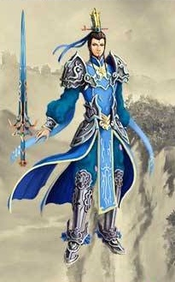

**名称:**天

**性别:**男

**身高:**176cm

**体重:**160斤

**人物介绍:**故自幼遭尽白眼，幼小的他发誓要成为强大的仙人，才能保护自己及身边的人！

**龙族**

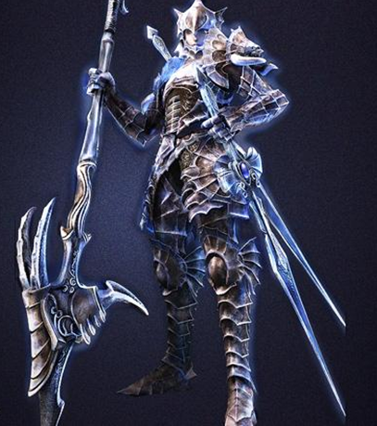

**名称:**无

**性别:**男

**身高:**177cm

**体重:**168斤

**人物介绍:** 无纯正的龙族血统！所以无道冷酷无情，视人命如同草芥！

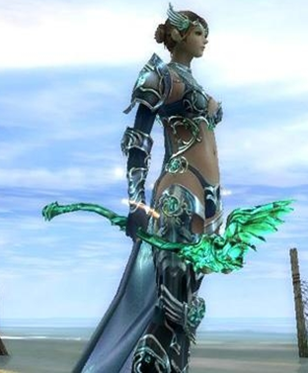

**名称:**雨

**性别:**女

**身高:**164cm

**体重:**110斤

**人物介绍:** 雨纯正的龙族血统！所以无道冷酷无情，视人命如同草芥！

**人族**

**名称:**雨

**性别:**女

**身高:**164cm

**体重:**110斤

**人物介绍:** 雨纯正的龙族血统！所以无道冷酷无情，视人命如同草芥！

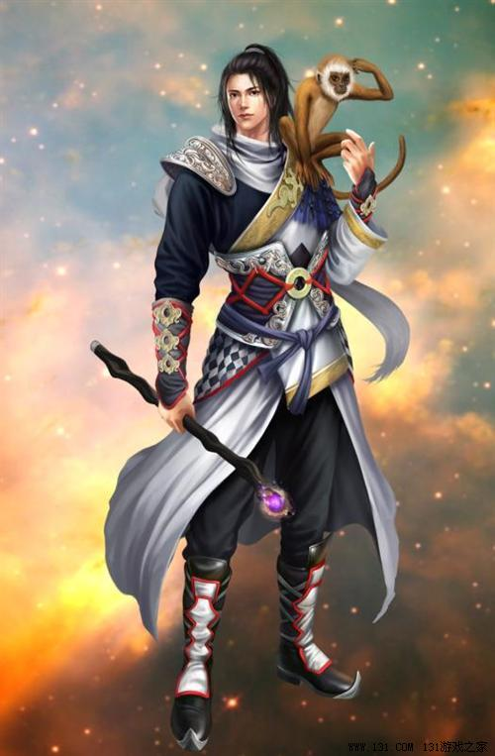

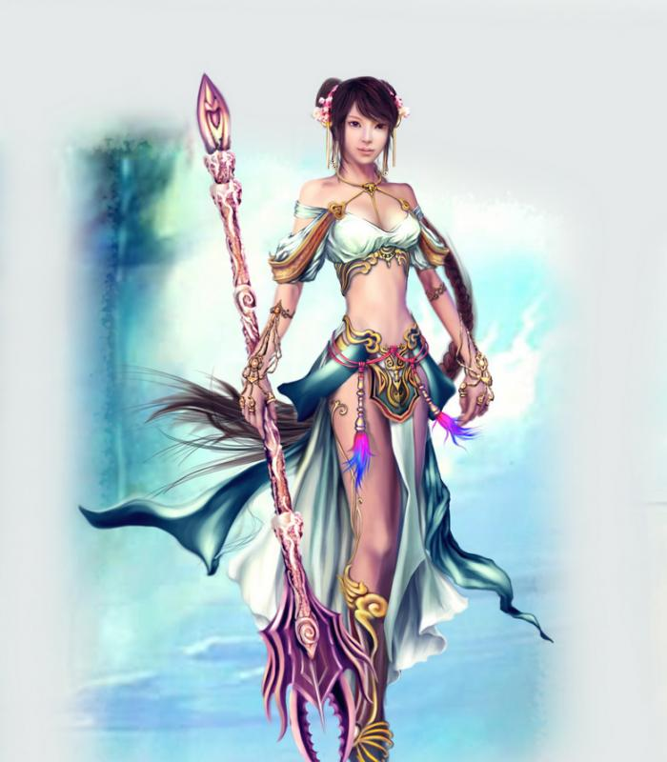

**名称:**雨

**性别:**女

**身高:**164cm

**体重:**110斤

**人物介绍:** 雨纯正的龙族血统！所以无道冷酷无情，视人命如同草芥！

**魔族**

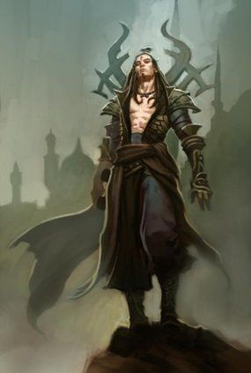

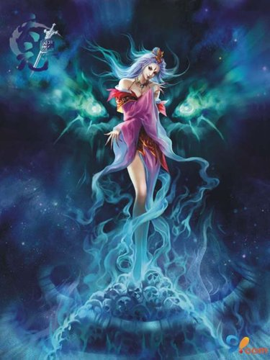

# 第四章、界面

**5.1、游戏登陆界面**

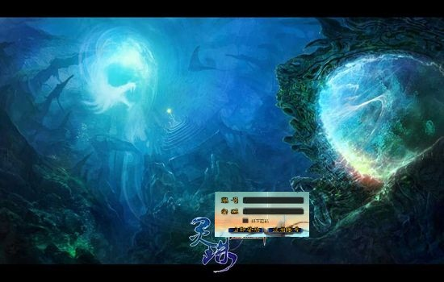

**5.2、人物创建界面**

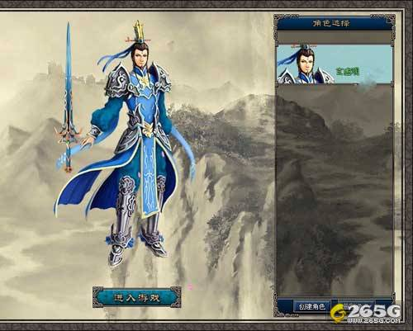

**5.3、人物属性界面**

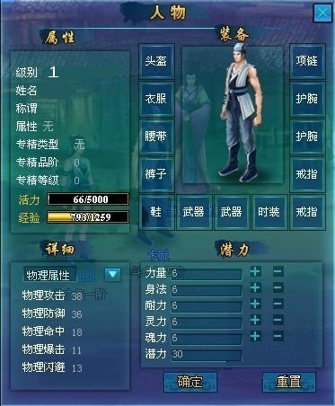

**5.5、人物技能界面**

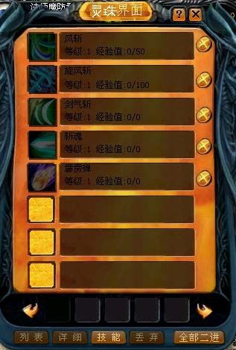

**5.6、坐骑界面**

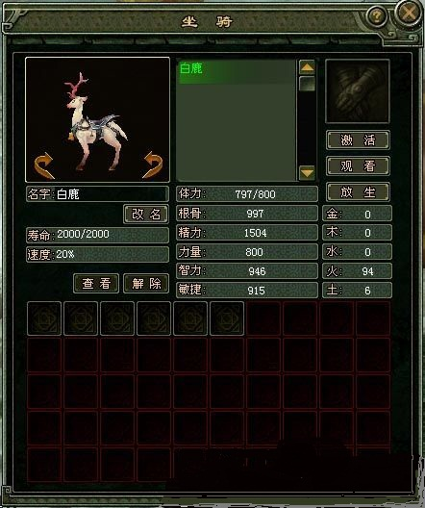

**5.7、组队界面**

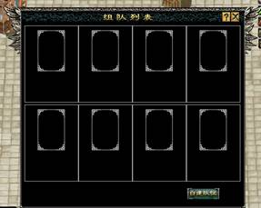

**5.8、帮派管理界面**

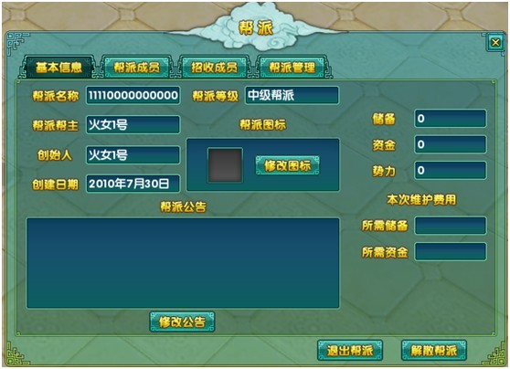

**5.9、场景界面**

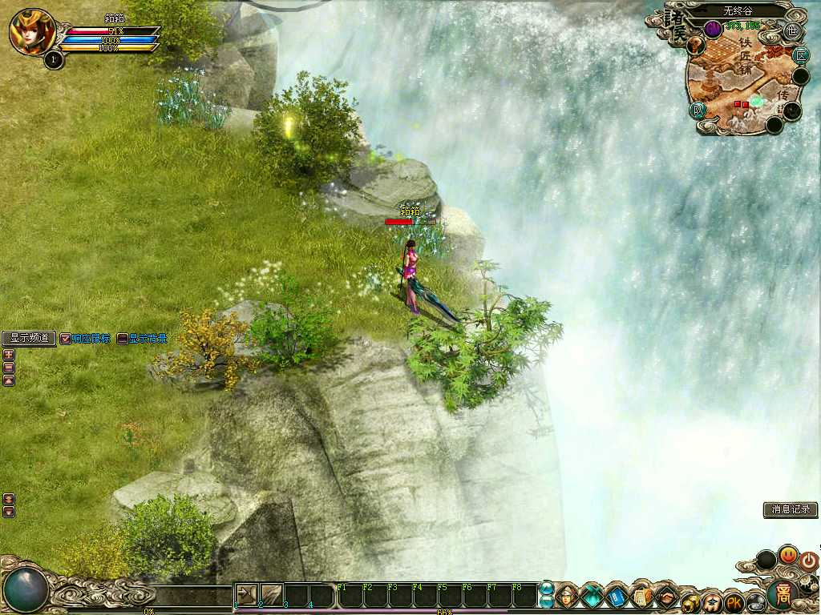

**第六章、游戏地图**

